游泳池水处理和水质检测技术

范姝兴
（英国百灵达有限公司，北京，100020）

摘要：本文游泳水质管理和水质检测概念进行细致地阐述， 并结合百灵达公司在历届奥运会上的使用经验和水立方游泳水质检测的案例，向国内游泳池行业介绍先进的水质检测技术和产品。

关键词：游泳池 水质检测 百灵达 Pooltest25 余氯 DPD

前言
08年奥运会水上运动项目包括跳水、花样游泳、水球、游泳、赛艇、皮划艇、帆船和帆板。其中跳水、花样游泳、水球和游泳在国家游泳中心（水立方）中进行。其竞技场所的主体就是游泳池。奥运会的举办必定会大大地促进中国水上运行项目和休闲方式的流行，而目前也正值火夏，游泳场馆是人们消暑凉地消费场所。所以对游泳池运行、维护及卫生方面和科学管理规范操作是必不可少的。
英国百灵达公司是一家具有130多年历史的专业水质分析设备制造商，是国际上最为知名的游泳池水质检测设备供货商。其最突出的供献是发明DPD余氯检测法，以及折点加氯法（BREAKPOINT CHLORINATION，用于消除氯胺等氯化附产物）。这两项技术已经行到USEPA的认可并在世界各地做为标准方法使用。而且百灵达已经连续为两届奥运会（悉尼、雅典）的游泳池场馆技术水质检测设备和服务，而在一个月后的北京，百灵达的Pooltest25型游泳池检测实验室也会发挥它强大的水质检测功能。当然为了保证有一个安全、舒适的游泳池环境，需要泳池管理人员和游泳者的一起努力。

一：游泳池的水处理包括哪些环节
游泳池水与人的皮肤、头部等直接接触，水质的好坏将直接影响游泳者的健康。泳池的给水和水处理过程有如下环节。
  - 给水和循环水预净化
游泳池新运行、换水或补充新水时需要引用市政或自备水源，但水源水应严格满足《GB5749-2006生活饮用水卫生标准》或进行相应的预处理，特别是细菌和浊色度指标。
对于循环水，在循环水进入水泵之前、吸水管阀门之后设毛发聚集器。
  - 过滤净化
过滤即是将混凝后的污水进行处理，去除悬浮物和微生物。目前通用的过滤方式为压力式过滤，滤料分为砂石、聚苯乙烯沫球。而当前最新的过滤技术当属硅藻土过滤技术和膜过滤技术。
硅藻土是一种多孔性化石，孔径分布范围大，孔隙率高，吸附液体的能力强，能吸附自身质量1.5~4倍的液体。其颗粒表面带有负电荷，可有效地吸附有机化合物、高分子聚合物、蛋白质、金属离子等。它附菌效果好、体积小、工作周期长、可重复利用。
膜过滤技术是利用扩散和筛分控制，去除病菌、有机物和离子型无机物。它具有水处理接触面积大、过滤精度高、水阻小等优点，值得在大型游泳池场馆推广。
  - 消毒净化
游泳场馆的经营者不仅要提供一个清澈透明的水体，更应提供一个具有持续消毒杀菌免受病菌感染功能的水质环境，防止军团菌、流行性角膜炎、中耳炎、痢疾、伤寒的流行。为了实现游泳池水质的两个主要控制指标——细菌和消毒剂余量的达标。目前通用的消毒方式有分为如下几种。
1.3.1 氧化性消毒剂消毒
该类消毒剂主要为氯系消毒剂，包括液氯、次氯酸钙、氯化异氰尿酸钠、次氯酸钠，以及溴、二氧化氯和臭氧消毒。氯法消毒操作简单、成本低、技术成熟。但是氯法消毒的产生的氯化副产物具有一定危害性，并且水中含有氨氮时与氯结合会产生令人不愉快的异味。臭氧消毒具有杀菌效果好、脱色能力强的优点，但无持续杀菌功能，需要与氯法相结合使用。
1.3.2 阳离子杀菌剂消毒
重金属的阳离子一般对微生物都有一定的毒性，其毒性大小按如下顺序排列：
银(Ag)＞汞(Hg)＞铜(Cu)＞钙(Ca)＞铬(Cr)＞镍(Ni)＞铅(Pb)＞钴(Co)＞锌(Zn)
重金属必须在离子状态下才有毒性，分子状态不起杀生作用。菌体表面在正常情况下要吸附溶液中若干无毒阳离子（如H+、Ca2+、Mg2+、K+等），但当有毒的阳离子（如Zn2+、CU2+、Mg2+、Ag+等）存在时，可置换无毒离子而吸附在菌体表面，从而改变细胞的性质，部分重金属离子还能进入细胞内与蛋白质或酶结合导致微生物死亡。最常用的重金属盐类是硫酸铜，它对有叶绿素的微生物效果特别好。使用的浓度为3—5mg/L时，大部分藻类都可以被杀死。生物处理的允许含量为0.4～0.5mg/L。近来随着锌的研究，已有锌电解方式作为杀藻之用，锌的好处是溶解度较大，无混浊与池底着色问题，坏处是减藻力较差。
1.3.3 中性杀菌剂和紫外杀菌处理
1.4 pH控制
为了保证杀菌剂和杀菌效率、游泳者的舒适程度以及防止游泳池池壁结垢，需要对水质的pH进行严格控制。对于大多数游泳池，需要将pH值保持在7.2~7.8之间，最佳范围是7.4~7.6。低于7.4池水偏向酸性，刺激眼睛，锈蚀涂层和金属构件，使消毒剂迅速衰减。pH大于7.6时水偏向碱性，也会刺激眼睛使视觉模糊并使消毒剂效率迅速下降。下表列出了不同pH条件下次氯酸和次氯酸盐的比例，保证次氯酸的浓度是保证杀菌效果的关键。
 | HOCL% |  | OCL⁻%
pH | O⁰C | 2O⁰C | O⁰C | 2O⁰C
4.0 | 100.0 | 100.0 | 0.00 | 0.00
5.0 | 100.0 | 99.7 | 0.00 | 0.3
6.0 | 98.2 | 96.8 | 1.8 | 3.2
7.0 | 83.3 | 75.2 | 16.7 | 24.8
8.0 | 32.3 | 23.2 | 67.7 | 76.8
8.5 | 13.7 | 8.75 | 66.3 | 91.25
9.0 | 4.5 | 2.9 | 95.5 | 97.1
10.0 | 0.5 | 0.3 | 99.5 | 99.7
11.0 | 0.05 | 0.03 | 99.95 | 99.97

1.5 平衡水调节
平衡水调节概念也是百灵达公司为游泳池管理的一个供献之一，平衡水指数是用于衡量池水的腐蚀性和结垢性，平衡水指数可以为游泳池水处理提供科学的建议。目前通用的平衡水概念主要有种，即PALINTEST平衡水指数和LANGELIER饱合指数。但两者的评价结果和水处理建议大体一致。PALINTEST平衡水指数已经被英国游泳池和SPA操作规程中列为标准的平衡水调节标准。PALINTEST平衡水指数充分综合了pH、碱度、钙硬度、TDS和温度的因素。
百灵达平衡水指数
采用标准方法或百灵达光度计对总碱度、钙硬度和pH进行检测。
总碱度：总碱度反映了水体pH变化的难易程度。如果总碱度低于80 mg/L，则pH的稳定性不够，容易波动；总碱度高于200 mg/L时，pH的稳定性过高，难以进行调节。池水的pH应具有合理的稳定性，既可以调节又不会产生过大的波动，因此总碱度应保持在合理范围。此外，高的碱度和高的pH会导致水体混浊并形成沉积物；过低的碱度会使设备产生腐蚀并引起泳者身体不适。
钙硬度：水的硬度应当适中，过高则会在池壁上出现聚凝体，过低则会侵蚀池壁的砂浆。硬水是指水中的钙离子浓度超过250 mg/L并且碱度高于150 mg/L。硬水中的pH相对稳定，但不应该采取提高水硬度的办法稳定pH。对于硬水水源应当在补水口设置软水器进行预处理。软水的碳酸钙浓度小于50 mg/L或氯化钙浓度小于30 mg/L。软水中的pH难以保持稳定。消毒剂采用次氯酸钙有助于提高水的硬度。
pH：大多数消毒剂的杀菌作用取决于pH值，因此必须使pH值保持在一种消毒剂的最佳有效范围内。使游泳者舒适和保持水质平衡等因素必须监测pH值，我国《游泳场所卫生标准》(GB9667-1996)将池水的pH范围定位6.5～8.5，除我国、日本和韩国定为6.5-8.5外，其他国家均规定在7.2～7.8之间。
百灵达平衡水指数计算方法：
- 硬度碱度因子：取得钙硬度和总碱度浓度值相除的商，并检索下表得到硬度碱度因子
钙硬度/总碱度 20 30 40 50 80 100 125 160 200 250 340 450 560 800
硬度碱度因子 1.0 1.2 1.3 1.4 1.6 1.7 1.8 1.9 2.0 2.1 2.2 2.3 2.4 2.6
b) 平衡水指数=碱度碱度因子+pH值。并在下表中检索平衡水指数，得到水处理建议
指数 | 水平衡状态 | 水处理建议
<9.6 | 高腐蚀性 | 将pH提高到7.5 - 7.8.  将钙硬度提高到大于50 mg/l.  将总碱度提高到100 mg/l 或更高  重新做平衡水指数测量
9.6~10.5 | 腐蚀性
10.6~10.9 | 平衡状态 | 定期进行平衡水检测
11.0~11.2 | 理想的平衡状态 | 无需额外处理
11. 3~11.6 | 平衡状态 | 定期进行平衡水检测
11. 7~12.6 | 结垢性 | 将pH调低到7.2 - 7.5.  将总碱度调低到150 mg/l或更低  重新做平衡水指数测量
> 12.6 | 高结垢性 | 将pH调低到7.2 - 7.5.  将总碱度调低到150 mg/l或更低  重新做平衡水指数测量
注：该项检测是在28°C的通用游泳池池水下进行校准的，对于非加热型游泳池请将计算得的指数减去0.1，对于高温SPA请将计算得的指数加上0.1。
务必将pH、总碱度和钙硬度控制在泳池水质管的的控制范围内。如平衡指数处于平衡状态，但仍出现腐蚀或者结垢现象，请咨询相关专家。

二、游泳池的水质检测项目包括哪些？
根据《TY1003-2005》监督监测的项目应为GB9667规定的全部项目，检测时间根据卫生监督条例定期或者随机抽检。
水质卫生的现场常规检测由游泳池场馆自身检测，开放时间应每隔2小时检测一次，各游泳场馆应配备专门的水质管理员。
现场水质检测主要项目为GB9667规定项目中的浊度、温度、pH值和游离性余氯
水质检测取样方法：检测点水样应取自距池岸1m，水面下0.3~0.5米处。采样点50米比赛游泳池至少6个，25米训练池至少4个。
对于通常的游泳池，参考国际和国内游泳池管理经验。其检测项目和检测频次如下表。
检测测频次 | 测量参数
日检 | 消毒剂（氯、溴、臭氧等）
日检 | pH
日检 | 水温
日检 | 浊度
周检 | 碱度
周检 | 钙硬度
月检 | TDS
月检 | 氰尿酸
月检 | 硫酸盐
月检 | 细菌总数
月检 | 大肠杆菌

三、百灵达产品在水立方的应用
水立方其与国家体育场(俗称鸟巢)分列于北京城市中轴线北端的两侧，共同形成相对完整的北京历史文化名城形象。2008年奥运会期间，国家游泳中心承担游泳、跳水、花样游泳等比赛，可容纳观众坐席17000座，其中永久观众坐席为6000座，奥运会期间增设临时性座位11000个(赛后将拆除)。赛后将建成为具有国际先进水平的、集游泳、运动、健身、休闲于一体的中心。
水立方采用了目前在竞赛池和高档休闲场所最为通用的臭氧-余氯结合消毒技术。为了保证游泳池的水质安全和运动员的身体健康，水立方(国家游泳中心)最近向英国百灵达采购了专用于游泳池水质检测的Pooltest25光度计，用于水质卫生监控和水平衡管理。百灵达Pooltest25光度计可以全方位地检测游泳池的水质参数。水立方将用它测量游离余氯、总余氯、pH、碱度、硬度、臭氧等水质参数。与市场上同类型产品相比，百灵达Pooltest25具有无可比拟的技术优势。
- 小巧便携、使用简单
- 采用了百灵达的试剂系统，特别是百灵达发明的DPD余氯检测法
- 采用片剂试剂
- IP67防水型设计
- 平衡水指数自动计算
- 自动生成水质报表，可通过USB接口下传至电脑
- 可配套百灵达专业游泳池模拟管理软件
四、结语
游泳场馆作为一个公共场所，在运动休闲、消暑纳凉之时，保持卫生健康，是当地防疫部门、游泳场馆的经营者和游泳消费者共同维护和努力的目标，但最终还要由经营者来实现。文中提到了一些关于游泳水质的相关内容，希望能让游泳池管理者能更好地了解到水质检测的必要性，将且给予一定的指导。同时也祝愿2008北京奥运会圆满成功

参考文献：
- 刘红叶、程晓如《游泳池水质维护》中国消毒学杂志 2006；23（178~179）
- TY/T 1003-2005《游泳、跳水、水球和花样游泳场馆使用要求和检验方法》
- GB 9667─1996《游泳场所卫生标准》

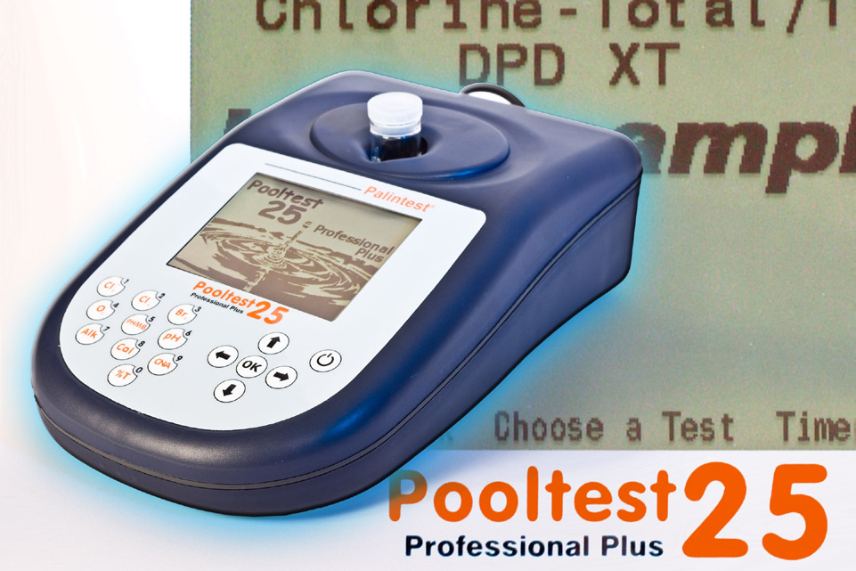
图片1：Pooltest 25图片（应用于水立方）
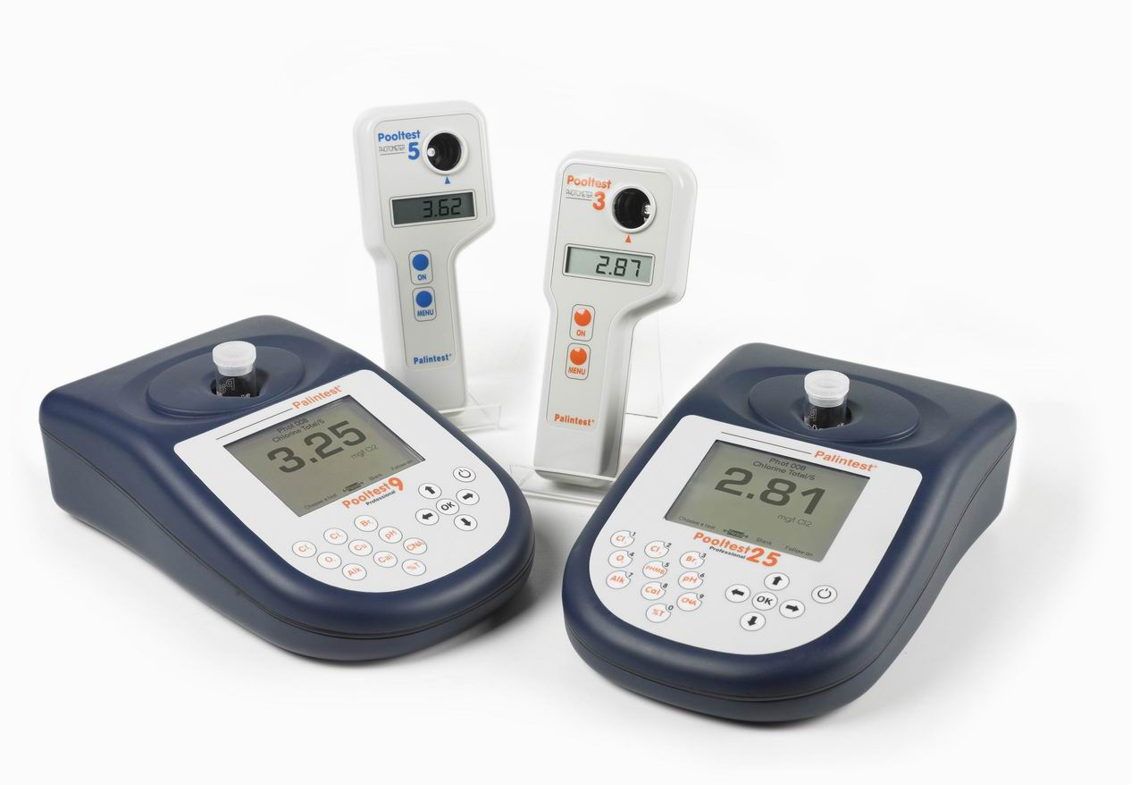
图片2：百灵达游泳池检测产品系列
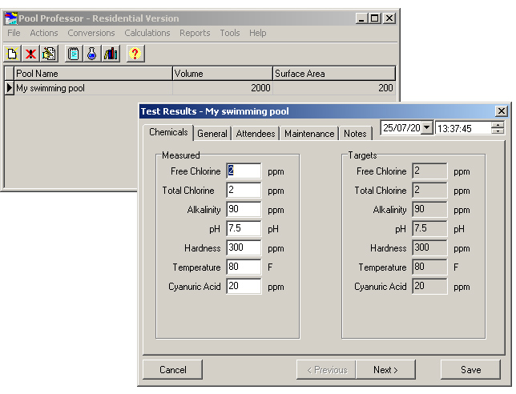
图片3：百灵达游泳池管理软件

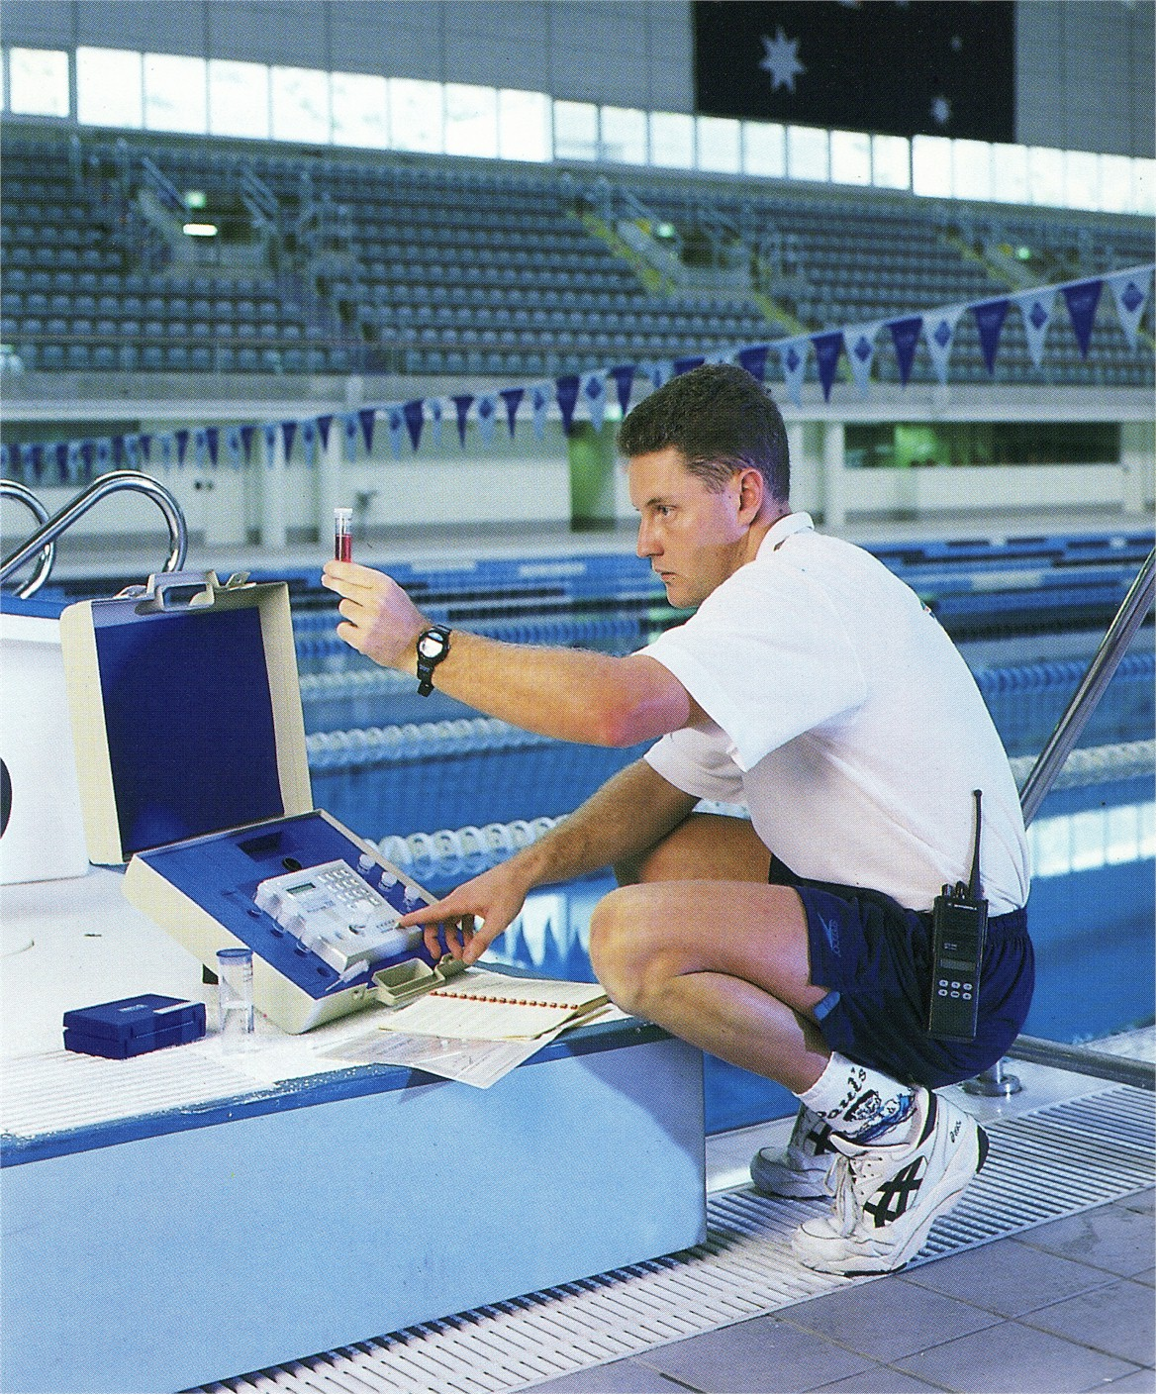
图片4：百灵达产品的使用

